**ACTIVIDADES DESARROLLADAS EN PRACTICAS PRE PROFESIONALES**

**Sprint 12**

**Lunes 23 de Junio de 2025**

Integracion Backend-Frontend: MisMateriasEstudiante

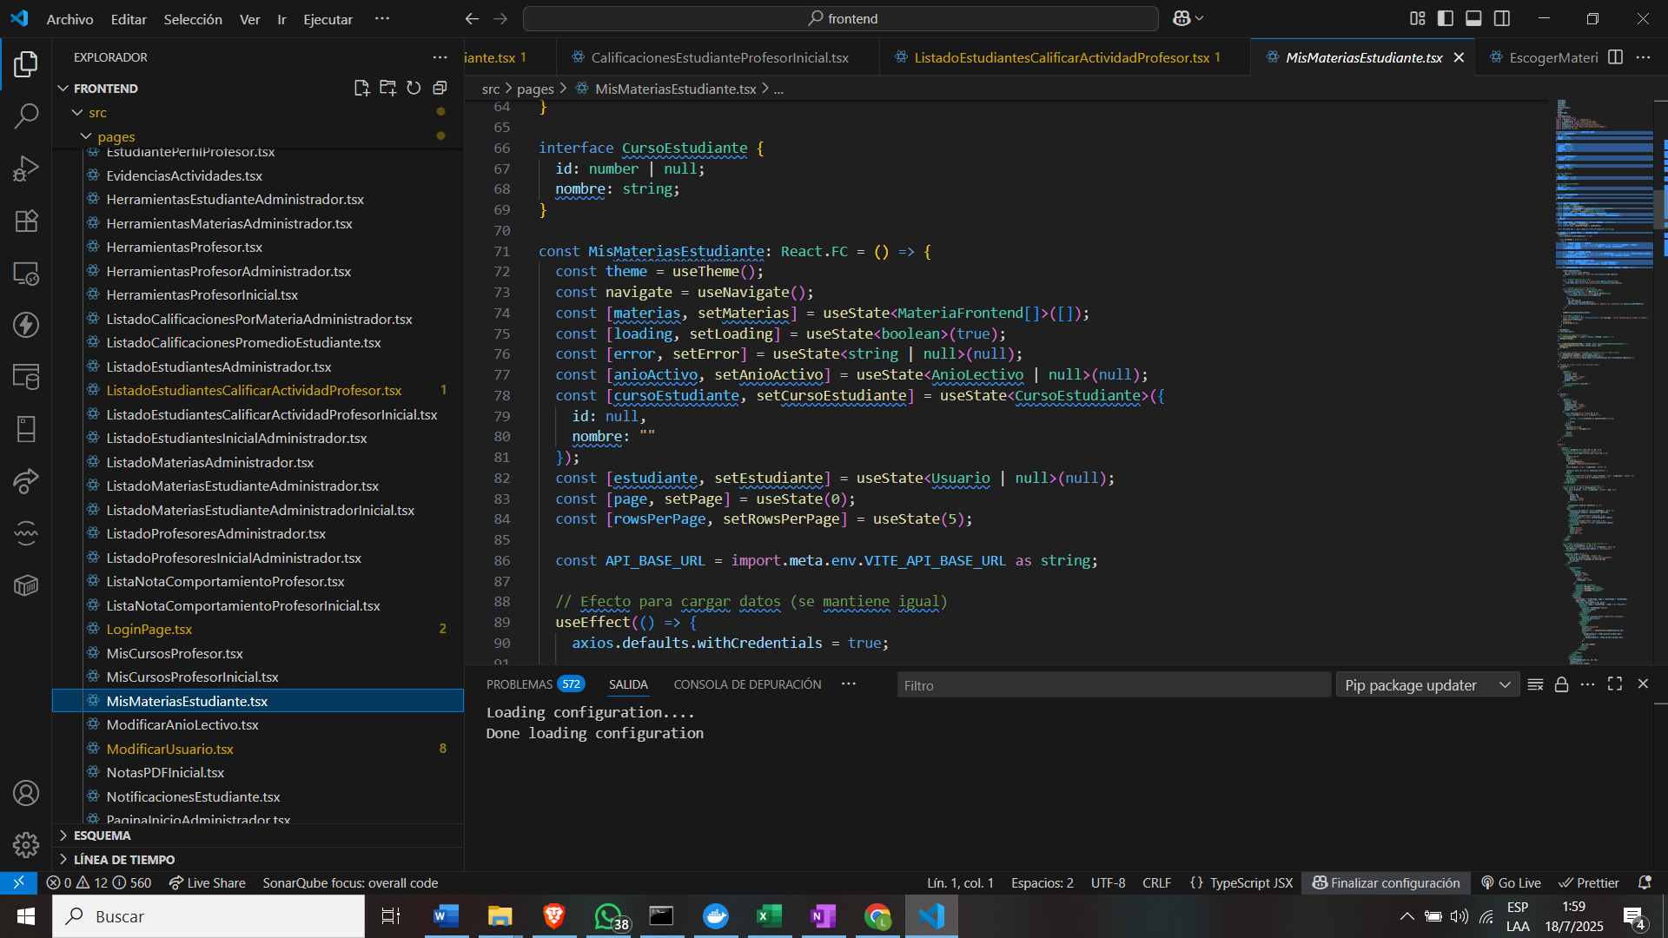

**Martes 24 de Junio de 2025**

Integracion Backend - Frontend: RecuperacionContraseña.tsx

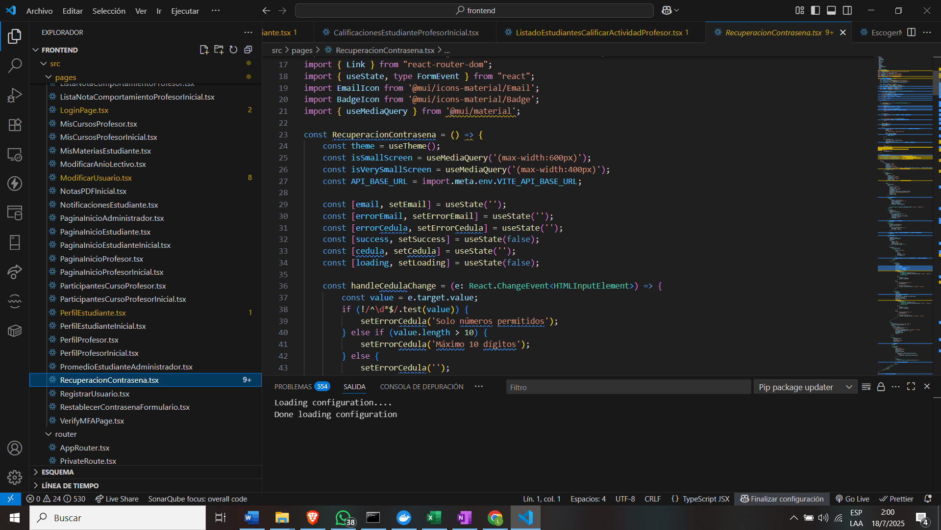

**Miercoles 25 de Junio de 2025**

Integracion Backend - Frontend: RestablecerContraseñaFormulario.tsx

**Jueves 26 de Junio de 2025**

Integracion Backend - Frontend: AsignarCursoAEstudiante

**Viernes 27 de Junio de 2025**

Integracion Backend - Frontend: ListadoEstudiantesAdministrador.tsx

